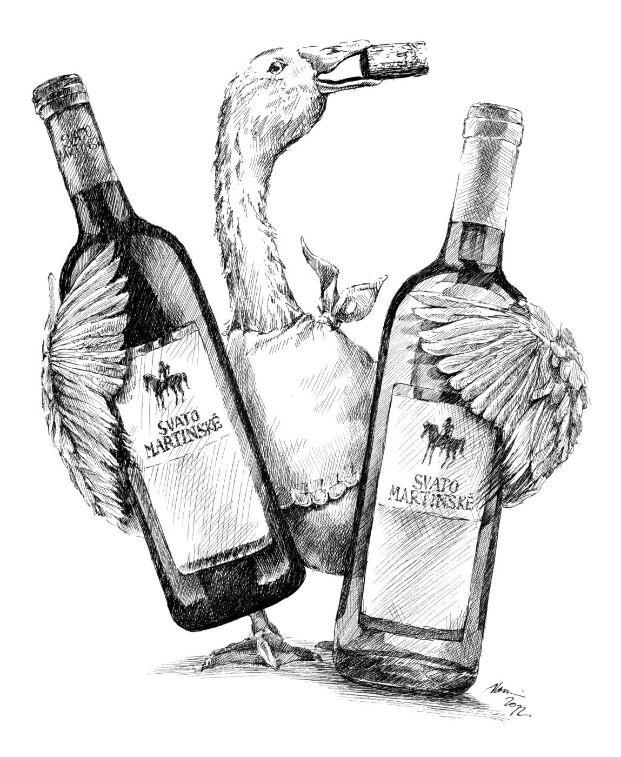

Svatomartinské menu 8.11. -11.11.2024

Polévka:
Husí ,,Kaldoun“ (zahuštěný vývar z husích drobů, podávaný s nudlemi,
masem a kořenovou zeleninou)
75,-Kč

Hlavní chod:

450g Konfitované husí stehno na kmíně, servírované s dušeným červeným zelím
s jablky a rozinkami, variace knedlíků (bramborový, houskový,
karlovarský)
425,-Kč

900g Pomalu pečená kachní půlka, dušené bílé a červené kysané zelí, podávaná s houskovým a bramborovým knedlíkem
315,-Kč
Dezert:
2ks Naše svatomartinské rohlíčky s ořechovou a makovou náplní, dekorované
švestkovou omáčkou a šlehačkou
75,-Kč

Svatomartinská nabídka vín z vinařství Kovacs

Muškát moravský

Zweigeltrebe rosé

Svatovavřinecké

0,1dcl 38,-Kč

Rezervace na tel.466 416 274
podkunkou@podkunkou.cz

